Ezt árulja el rólad a kerítésed
Legyen zárt, nyitott, alacsony, magas, modern vagy klasszikus, a kerítés sokkal fontosabb része az összképnek, mint hinnénk. Nem csak a telek határát jelöli, de ez az első, ami az utcáról látható, így döntően meghatározza az otthonunkról kialakított első benyomást. Egy jól megválasztott, esztétikus, anyagában, formájában és színében az épülettel harmonizáló kerítés ráadásul nagyban növelheti az ingatlan értékét is.
Abban a szakértők és a tulajdonosok is egyetértenek, hogy egy épület összképe a kerítéssel lesz teljes. Ugyanakkor nagy fába vágja a fejszéjét, aki szeretné megtalálni a megfelelő darabot a piacon elérhető hatalmas választékból. Magassága, anyaga, stílusa nagyban meghatározza a ház és környezete közötti kapcsolatot, valamint befolyásolja, hogy milyen érzést kelt az ott lakókban és a járókelőkben.
Számos kritériumnak kell megfelelni ahhoz, hogy egy kerítés praktikussága mellett esztétikus is legyen, ráadásul a helyi építési szabályzatban előírtakra is oda kell figyelni. Rózsa Anna a Wienerberger csoporthoz tartozó Semmelrock tájépítész mérnöke szerint az esztétikus kerítés első és legfontosabb ismérve, hogy illeszkedik az ingatlan többi részéhez. Ez többféle módon is megvalósítható, például harmonizálhat az ingatlan színével vagy stílusával, visszaköszönhetnek benne az épület formai megoldásai, esetleg megjelenhetnek benne a környékre és a helyi adottságra jellemző különleges építészeti megoldások.
Hogy kerítésünk állagát hosszú évek után is megőrizzük, nagyon fontos a rendszeres karbantartás és tisztítás, amihez ma már számos termék áll rendelkezésre. A ráfordított munka mindig kifizetődő, az elismerő pillantások mellett az ingatlan értékét egy ízléses, jó állapotban lévő és tiszta kerítés jelentősen növelheti. Egyes gyártók már a tervezéskor gondoltak az időtállóságra, így kerítéselemeik – például a betonkő elemek – más megoldásokhoz képest alacsonyabb karbantartási igényűek, így hosszú távon is megőrzik esztétikus megjelenésüket és állagukat.
„A világos, átlátható kerítések nagyobb, nyitott térérzetet biztosítanak, míg a sötétebb, zártabb megoldások bensőségesebb hangulatot kölcsönöznek. A növényzettel kombinált, természetes elemeket tartalmazó kerítésdizájn nemcsak esztétikai értéket adnak, hanem segítenek a biodiverzitás növelésében is, miközben árnyékot biztosítanak és hozzájárulnak a környezet fenntarthatóságához. A döntés tehát nehéz, már csak azért is, mert egy szép, ízléses, rendszeresen karbantartott és ápolt darab nem csak a szemet gyönyörködteti, de az ingatlan árát is növeli” – mondja Rózsa Anna.
Egy jól megtervezett kerítés tehát nemcsak szép, hanem hasznos is. A tartós anyagok kiválasztása és a rendszeres karbantartás biztosítja, hogy évtizedek múlva is otthonunk büszkesége maradjon – a változó trendek ellenére is.
Hozzáértő kezek
Érdemes a kertépítéshez és a kerítés tervezéséhez külső segítséget kérni. Egy szakértő nem csak hasznos és praktikus tanácsokkal lát el, de bevonásával időt és energiát takaríthatunk meg, továbbá fel tudja hívni a figyelmünket műszaki és esztétikai részletekre is. Segítséget tud nyújtani a megfelelő anyagok és alkotóelemek kiválasztásában, illetve a tervezési folyamatban is.
Akárcsak a Semmelrock, ahol a díjmentes szolgáltatások között szerepel a burkolattervezői tanácsadás, az anyagmennyiségszámítás és a koncepciótervezés is. A vállalat weboldalán az összes termék megtekinthető, kilistázható a legközelebbi partnerüzlet és ingyenes szaktanácsadás is kérhető egyetlen kattintással.
Sajtókapcsolat:
- Juhász Fanni, szenior ügyfélmenedzser
- fjuhasz@noguchi.hu
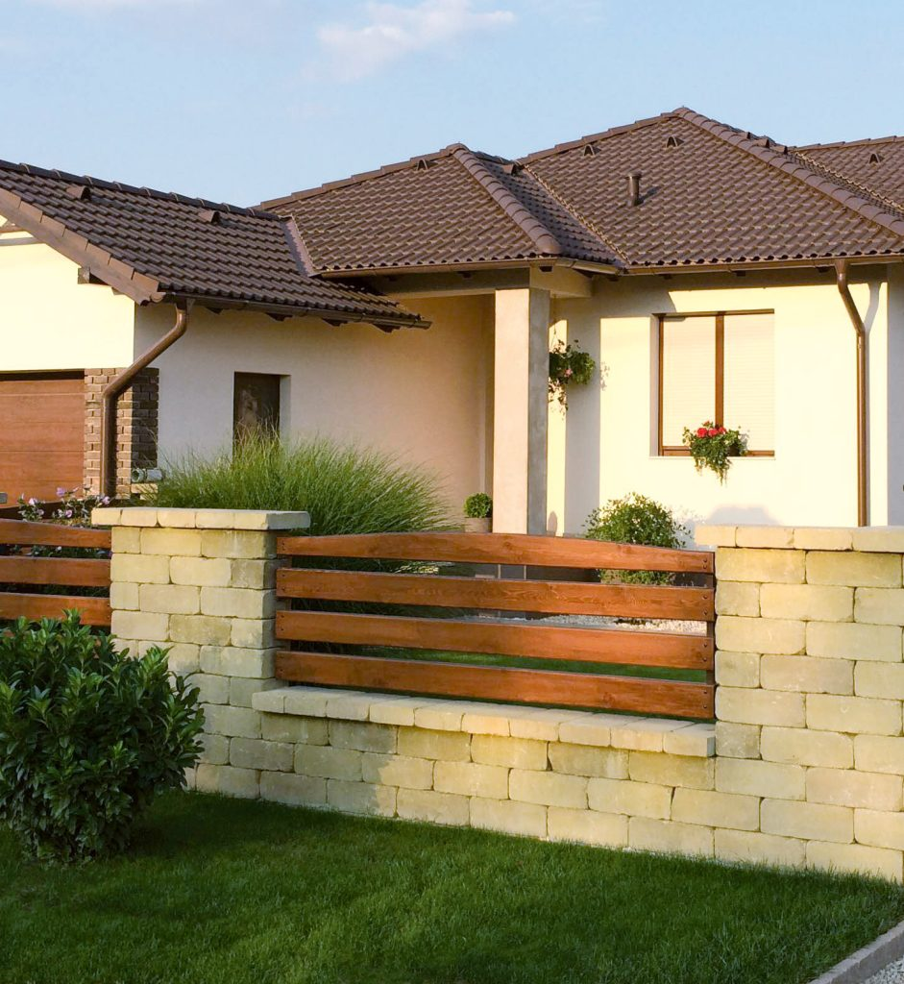 | © Semmelrock
Eredeti tartalom: Wienerberger Magyarország
Továbbította: Helló Sajtó! Üzleti Sajtószolgálat
Ez a sajtóközlemény a következő linken érhető el:

